Муниципальное бюджетное общеобразовательное учреждение
"Основная общеобразовательная школа с. Валерик"

СОГЛАСОВАНО
Председатель профкома
_____________________
«__» _________ 201_ года
УТВЕРЖДАЮ
Директор
МБОУ «ООШ с.Валерик»
Хадаев А.А.
«__» ________ 201_ года

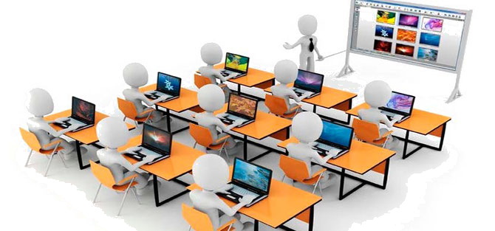

Ответственный за кабинет: Идигова М.Д.

2016/2017 учебный год
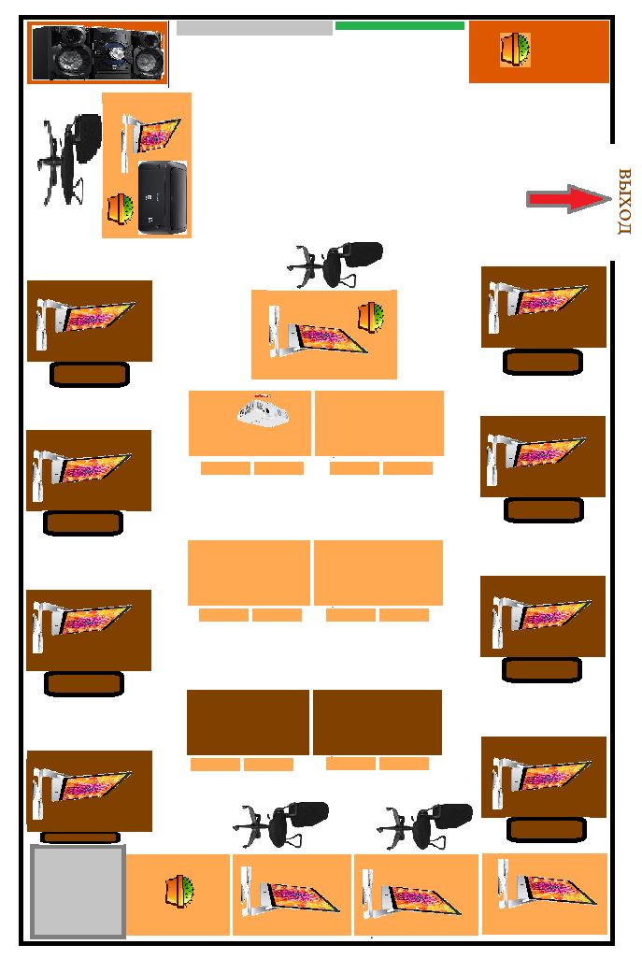
ПЛАН-СХЕМА КАБИНЕТА ИНФОРМАТИКИ
Пояснительная записка

Кабинет Информатики – элемент учебно-материальной базы необходимой для качественного проведения уроков по программе предмета «Информатика и информационно-коммуникационные технологии», а также для кружковой работы во внеурочное время и самостоятельной подготовки преподавателей и учащихся.
На кабинет информатики возлагается решение следующих целевых задач:
- создание необходимых условий для личностного развития, профессионального самоопределения и стимулирования творческого труда учащихся;
- приобретение учащимися устойчивых навыков и культуры работы на компьютере;
- формирование у учащихся развитого операционного мышления;
- организация содержательного досуга;
- формирование общей культуры учащихся.
Кабинет Информатики должен отвечать следующим требованиям:
- представлять собой помещение, удобное для занятий, удовлетворяющее санитарно-гигиеническим нормам;
- быть оснащенным необходимой компьютерной техникой и программным обеспечением, отвечающим современным требованиям;
- быть постоянно готовым для проведения уроков, занятий и внеклассной работы;
- содержать учебную литературу и наглядные пособия по предмету «Информатика и ИКТ».
При оснащении кабинета информатики следует учитывать, что на компьютерной технике, используемой в процессе обучения, должно быть установлено лицензионное или свободно распространяемое программное обеспечение, отвечающее требованиям к содержательной части обучения и соответствующее современному уровню развития информационных технологий.

Характеристика кабинета
1. Ф. И. О. заведующего кабинетом: Идигова Марха Дукваховна,
2. Параллели, для которых оборудован кабинет: 5-9 классы.
3. Площадь кабинета: 51 м²
4. Объем помещения: 127, 5 м³
5. Высота помещения: 3,60 м.
6. Отделка помещения: стены-окрашены светлой краской
потолок – побелка
пол – дощатый.
Микроклимат:
- Отопление – центральное;
- Вентиляция: естественная;
- Кондиционирование: нет
- Проветривание: до уроков, утром, на переменах
- Температура воздуха – 19-21 С
- Влажность 55-62%
- Уровень шума не более 50 Дб
Освещение:
- Ориентация окон: юго-запад
- Наличие солнцезащитных устройств: жалюзи
- Искусственное освещение: общее
- Тип светильников: энергосберегающие лампы
- Размещение светильников: по потолку рядами
Система техники безопасности и защиты учащихся:
Средства первичного пожаротушения: огнетушитель (порошковый)
Заземление;
Аптечка.

Материалы по охране труда и безопасности:
Требования СанПина к кабинету информатики
Инструкции по охране труда и технике безопасности
Должностные инструкции
Инструкция по технике безопасности в кабинете информатики (Стенд)
Журнал по технике безопасности
Положение о работе в сети Интернет
Описание упражнений для глаз во избежание их переутомления

Назначение учебного кабинета:
Компьютерный класс для проведения уроков информатики, а также иных занятий, требующих компьютерного оснащения.
ОПИСЬ ИМУЩЕСТВА, НАХОДЯЩЕГОСЯ В КАБИНЕТЕ:

- Интерактивная доска – 1 шт.
- ПК в сборке (системный блок, монитор, клавиатура, мышь) – 14 шт.
- Экраны демонстрационные – 2 шт.
- Столы для компьютера – 15 шт.
- Школьные парты – 6 шт.
- Стол для акустики – 1 шт.
- Ученические стулья (обычные стулья и комп.кресла) – 29 шт.
- Учительский стол – 1 шт.
- Учительский стул – 2 шт.
- Шкаф – 2 шт.
- Информационный стенд «Техника безопасности» - 1 шт
- Огнетушитель – 1 шт.
- Жалюзи – 3 шт.

- Маршрутизатор – 1 шт.
- HDMI-адаптер – 1 шт.
- Принтер – 3 шт.
- МФУ – 1 шт.
ПРАВИЛА ПОЛЬЗОВАНИЯ КАБИНЕТОМ ИНФОРМАТИКИ

- Кабинет должен быть открыт за 15 минут до начала занятий.
- Учащиеся должны находиться в кабинете только в присутствии преподавателя.
- Кабинет должен проветриваться каждую перемену.
- Уборка кабинета производится по окончании занятий.
- Прочие правила описаны в прилагаемой инструкции по технике безопасности в кабинете информатики.

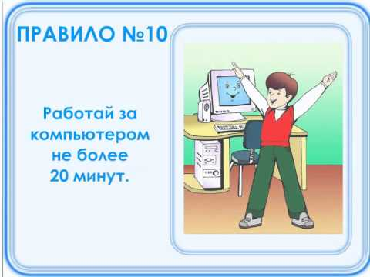
Перспективный план развития кабинета

Для качественного изучения предмета «Информатика и информационно-коммуникационные технологии» целесообразно дооснастить кабинет информатики следующим оборудованием:

- Римские шторы
- Ионизатор воздуха.

В плане повышения методического уровня изучения предмета целесообразно иметь в кабинете информатики или в библиотеке учебные пособия Н. Угриновича «Информатика. Практическое руководство по работе на ПК», Л.Босова «Учебник 5, 6, 7, 8 классов», а также другие, иных авторов, которые бы выгодно отличались своей современностью, глубиной и подробностью изложения материала, а также последовательностью и оптимальной дозировкой информации. Каждое новое учебное пособие содержит обновленный материал с ориентацией на приобретение навыков квалифицированного пользователя, а также для освоения учащимися специальностей, в которых присутствует значительная доля функций профессионального использования вычислительной техники.

Перспективный план развития кабинета

№ п/п | Что планируется | Сроки | Ответственный | Результат
 | Приобретение римских штор | 2016-2017 | Администрация МБОУ ООШ с.Валерик  _________ | Решение проблемы с излишней освещённостью кабинета
 | Приобретение ионизатора воздуха | 2016-2017 | Администрация МБОУ ООШ с.Валерик  _________ | Улучшение состава воздушной смеси
 | Ремонт кабинета | 2017 | Администрация МБОУ ООШ с.Валерик  _________ | Улучшение интерьера кабинета



План работы кабинета информатики на
2016/2017 учебный год.

№ п/п | Что планируется | Сроки
 | Сбор методического и программного обеспечения образовательного процесса. | 2016-2017
 | Анализ и адаптация компьютерных программ тематическому плану образовательных программ. | 2016-2017
 | Обучение педагогического коллектива школы. | 2016-2017
 | Совершенствование преподавания информатики по непрерывному курсу с 7 по 9 классы | 2016-2017
 | Обновление учебно-методического и дидактического материала | 2016-2017
 | Продолжение работы по системному формированию единого информационно-образовательного пространства школы. | 2016-2017
 | Участие в конкурсах, презентациях | 2016-2017
 | Администрирование школьного сайта | 2016-2017
 | Администрирование сайта Dnevnik.Ru, Statgrad, monit95. | 2016-2017
 | Косметический ремонт кабинета | 2016-2017 (конец учебного года)
 | Плановое обновление операционных систем и программного обеспечения рабочих станций | 2016-2017
 | Плановая чистка, ремонт и модернизация технического оснащения кабинета | 2016-2017
Учебно-методическое обеспечение
учебного процесса информатики

  - Рабочие программы

№ п/п | Название | Кол-во
 | Программа Информатика и ИКТ, автор Угринов Н.В. Лаборатория знаний 2012.7 класс. Составитель: Идигова М.Д. | 1
 | Программа Информатика и ИКТ, автор Угринов Н.В. Лаборатория знаний 2012. 8-9 класс. Составитель: Идигова М.Д. | 1

- Электронные образовательные ресурсы

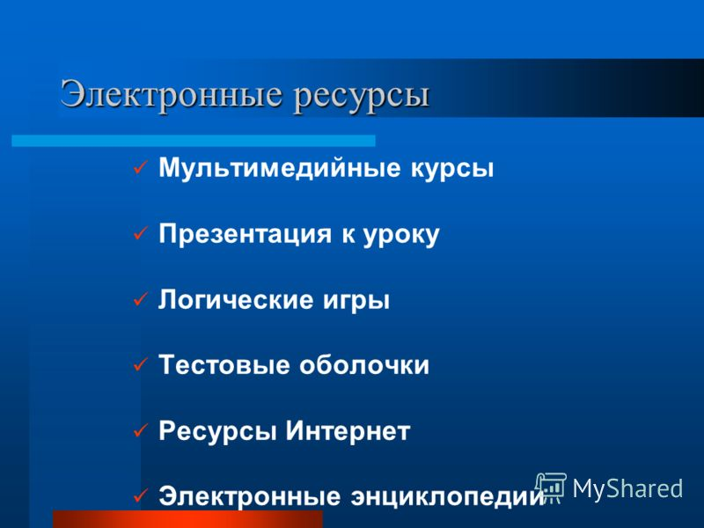
ГИМНАСТИКА ДЛЯ ГЛАЗ НА УРОКАХ ИНФОРМАТИКИ

Упражнения выполняются стоя или сидя, отвернувшись от экрана при ритмичном дыхании, с максимальной амплитудой движения глаз.

Вариант 1.

- Закрыть глаза, сильно напрягая глазные мышцы, на счет 1-4, затем
раскрыть глаза, расслабив мышцы глаз, посмотрев вдаль на счет 1-6.
Повторить 4-5 раз.
- Посмотреть на переносицу и задержать взор на счет 1- 4. До
усталости глаза доводить нельзя. Затем открыть глаза, посмотреть
вдаль на счет 1-6. Повторить 3-4 раза.

Вариант 2.
1. Закрыть глаза, не напрягая глазные мышцы на счет 1- 4, широко
раскрыть глаза и посмотреть вдаль на счет 1-6 Повторить 4-5 раз.
2. Посмотреть на кончик носа на счет 1-4, а потом перевести взгляд
вдаль на счет 1-6. Повторить 4-5 раз.
3. Не поворачивая головы (голова прямо),делать медленно круговые
движения глазами вверх-вправо-вниз-влево и в обратную сторону:
вверх-влево-вниз-вправо. Затем посмотреть вдаль на счет 1-6.
Повторить 4-5 раз.
Вариант 3.
1. Поморгать, не напрягая глазные мышцы, на счет 10-15.
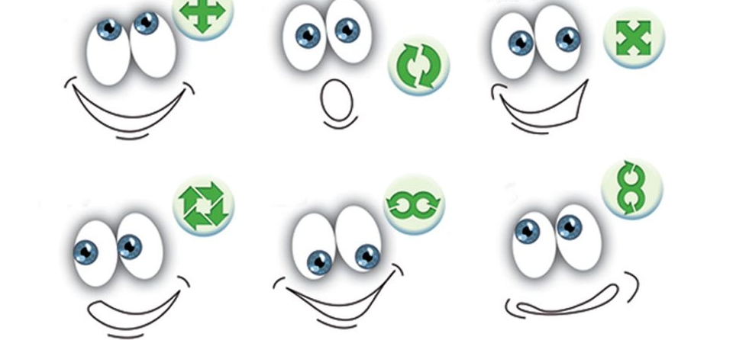
2. Не поворачивая головы (голова прямо) с закрытыми глазами
посмотреть направо на счет 1-4, затем налево на счет 1-4 и прямо на
счет 1-4
3. Поднять глаза вверх на счет 1-4, опустить вниз на счет 1-4 и
перевести взгляд прямо на счет 1-6.Повторить 4-5 раз.
4. Посмотреть на указательный палец, удаленный от глаз на
расстоянии 25-30 см, на счет 1-4, затем перевести взор вдаль на счет
1-6. Повторить 4-5 раз.
5. В среднем темпе проделать 3-4 круговых движения в первую
сторону, столько же в левую сторону и, расслабив глазные мышцы,
посмотреть вдаль на счет 1-6. Повторить 1-2 раза.



Опись лекарственных средств
аптечки первой медицинской помощи

- Уголь активированный – средство против отравления, расстройства желудка 1шт
- Настойка пустырника – успокоительное средство 1шт
- Бинт нестерильный медицинский – средство для перевязки 1шт
- Медицинский пластырь – средство для лечения мелких ран 1шт
- Нашатырный спирт – 1 шт.
- Вата нестерильная медицинская – для наложения повязок 1шт
- Раствор йода – средство для обработки ран 1шт
- Антисептический спрей – 1 шт.
- Стерильные марлевые салфетки
- Резиновый жгут

Санитарно-гигиенические требования к кабинету информатики

1. Помещение кабинета ИВТ должно иметь естественное и искусственное освещение в соответствии с СанПиН 2.4.2.2821-10.
2. Основной поток естественного света должен быть слева. Ориентация оконных проемов должна быть на север или на северо-восток. Не допускается направление основного светового потока естественного света сзади и спереди работающего на ПЭВМ. При двухстороннем освещении при глубине помещения кабинета более 6м обязательно устройство правостороннего подсвета, высота которого должна быть не менее 2,2 м от пола.
3. В осветительных установках кабинета ИВТ должна быть использована система общего освещения, выполненная потолочными или подвесными люминесцентными светильниками, равномерно размещенными по потолку рядами в виде сплошных линий с двух сторон о рабочего стола с ПЭВМ или ВДТ. Светильники, а также оконные светопроемы не должны отражаться на экранах ПЭВМ или ВДТ.
4. Освещенность поверхности ученических столов при искусственном освещении должна быть в пределах 300-500 лк. Светильники должны иметь светорассеивающую арматуру.
5. В качестве источников света рекомендуется использовать люминесцентные лампы мощностью 40Вт, 58Вт или энергосберегающие мощностью 36Вт типа ЛБ, ЛХБ как наиболее эффективные и приемлемые с точки зрения спектрального состава.
6. Для учебных помещений с ПЭВМ и ВДТ следует применять светильники серии ЛП036 с высокочастотными пускорегулируемыми аппаратами. Можно допустить применение светильников без ВЧПРА в модификации "кососвет".
7. В помещениях с ПЭВМ по причине загрязнения воздуха антропогенными веществами органической природы и диоксидом углерода рекомендуется иметь приточно-вытяжную вентиляцию, обеспечивающую оптимальный температурно-влажностный режим для всех климатических зон.
Оптимальные параметры |  | Допустимые параметры
Температура, С | Отн. влажность, % | Температура, С | Отн. влажность, %
19 | 62 | 18 | 39
20 | 58 | 22 | 31
21 | 55 | - | -
8. При отсутствии приточно-вытяжной вентиляции можно организовать кондиционирование воздуха с помощью бытовых кондиционеров. Расчет кондиционеров должен быть проведен инженером по вентиляции в зависимости от их производительности, количества теплоизбытков от машин, людей, солнечной радиации и источников искусственного освещения.
9. Кабинет ИВТ должен быть оборудован умывальником с подводкой горячей и холодной воды.
10. Электроснабжение кабинета должно быть выполнено в соответствии с требованиями ГОСТ 28139-89 и ПУЭ.
11. Подводка электрического напряжения к столам обучающихся и учителя должна быть стационарной и скрытой.
12. Расположение электрощита и Устройства защитного отключения должно давать учителю возможность мгновенного отключения системы электроснабжения. Рекомендуемое размещение - слева или справа от классной доски.
13. Для обеспечения пожарной безопасности кабинет МВТ должен быть укомплектован 2-мя углекислотными огнетушителями (типа ОУ-2).
14. Для окраски стен и панелей должны быть использованы светлые тона красок (р=0,5-0,6). Состав красок должен исключать возникновение известковой пыли.
15. Поверхности ограждающих конструкций кабинета, классной доски, рабочих столов должны быть матовыми.
16. Поверхность пола должна быть ровной, без выбоин, нескользкой, удобной для очистки и влажной уборки, обладать антистатическими свойствами.
17. Содержание вредных химических веществ в воздухе помещений с использованием видеодисплейных терминалов (ВДТ) и персональных электронно-вычислительных машин (ПЭВМ) не должно превышать среднесуточных концентраций для атмосферного воздуха.
18. Для внутренней отделки интерьера помещений с ПЭВМ и ВДТ не разрешается применять синтетические материалы, выделяющие в воздух вредные химические вещества и соединения. К ним можно отнести древесно-стружечные плиты, слоистый бумажный пластик, моющиеся обои, рулонные синтетические покрытия и др.
19. Уровень шума на рабочем месте во всех учебных помещениях с ВДТ и ПЭВМ не должен превышать 50 дБА. (Санитарные нормы допустимого шума в помещениях жилых и общественных зданий и на территории жилой застройки N 3077-84, п.7.2).

Требования к помещениям кабинета ИВТ
1. Кабинет информатики и вычислительной техники (МВТ) организуется как учебно-воспитательное подразделение средней общеобразовательной и профессиональной школы, учебно-производственного комбината, оснащенное комплектом учебной вычислительной техники (КУВТ), учебно-наглядными пособиями, учебным оборудованием, мебелью, оргтехникой и приспособлениями для проведения теоретических и практических, классных, внеклассных занятий по курсу "Основы информатики и вычислительной техники" (ОИВТ) как базовому, так и профильным. Кроме того, КИВТ может использоваться в преподавании различных учебных предметов, трудовой подготовки.
2. Площадь помещений кабинета ИВТ определяется в соответствии с требованиями нормативного документа "Учебно-материальная база образовательного учреждения общего среднего образование" ч. I. "Нормы и требования к учебным зданиям и пришкольным участкам", а также СанПиН 2.4.2.2821-10.
3. Размещение КИВТ во всех учебных заведениях в цокольных и подвальных помещениях не допускается.
4. Минимальная площадь, приходящаяся на одну ПЭВМ, должна быть не менее 6 кв.м., а объем - не менее 24,0 куб.м. при высоте не менее 4 м. При меньшей высоте учебного помещения рекомендуется увеличить площадь на одно рабочее место.
5. При кабинете ИВТ должна быть организована лаборантская площадью не менее 18 кв.м. Лаборантское помещение должно иметь два выхода: в учебное помещение и на лестничную площадку или в рекреацию.
6. Площадь кабинета должна позволять расставить в нем мебель с соблюдением санитарно-гигиенических норм.
7. Передняя стена КИВТ оборудуется классной доской для фломастеров, экраном, шкафом для хранения учебно-наглядных пособий и носителей информации.
8. При входе в кабинет ИВТ должны быть предусмотрены встроенные или пристенные шкафы (полки) для портфелей.
9. Слева от доски, в рабочей зоне учителя, на стене должен быть закреплен электрораспределительный щит с пультом управления электроснабжением рабочих мест учителя и учащихся.
10. Под доской или отдельно под стендами устанавливают ящики для таблиц. На верхней кромке доски крепятся держатели (или планка с держателями) для подвешивания таблиц.
11. На стене, противоположной окнам, размещаются экспозиционные щиты с постоянной и временной информацией.
12. Вдоль задней стены возможно установка секционного шкафа для хранения учебного оборудования и носителей информации в зависимости от площади кабинета.
13. Верхняя часть задней стены кабинета должна быть предназначена для экспонирования пособий, необходимых для изучения отдельных тем программы.

Требования к комплекту мебели в учебном кабинете
1. Кабинет и лаборантское помещение должны быть оснащены определенным комплектом специализированной мебели, отвечающей требованиям ГОСТ 22046-89, имеющей сертификат соответствия технической документации и гигиенический сертификат. Кабинет должен иметь мебель для:- организации рабочего места учителя;- организации рабочих мест обучающихся;- для рационального размещения и хранения средств обучения;- для организации использования аппаратуры.
2. Лаборантское помещение должно иметь следующую мебель: радиомонтажный стол, канцелярский стол; стеллажи для хранения инструментария и сейф.
3. Мебель для организации рабочего места учителя должна включать стол с местом для аппаратуры (графопроектора) и компьютера, тумбу для принтера, стул, классную доску.
4. Мебель для организации рабочих мест обучающихся включает одноместные ученические столы для компьютера (ГОСТ 11015-93) со стульями разных ростовых групп № 4,5,6) с цветовой маркировкой с подъемно-поворотными стульями.
5. Мебель для рационального размещения и хранения учебного оборудования должна состоять из комбинированного шкафа по ГОСТ 18666-95.

Требования к организации, рабочих мест учителя и обучающихся
1. Рабочее место учителя располагается на подиуме и оборудуется столом, оснащенным аппаратурой в соответствии с "Перечнями", двумя тумбами (для принтера и графопроектора), классной доской, экраном и электрораспределительным щитом с пультом управления. К учительскому столу должно быть подведено электропитание для подключения ПЭВМ, принтера, графопроектора.
2. Размеры стола учителя: длина крышки - не менее 1300мм, мм, ширина - не менее 700 мм.
3. В тумбах должно быть предусмотрено 1-2 ящика размерами 350x500x100 мм для принадлежностей, магнитных носителей и транспарантов из расчета на текущий день занятий.
4. Для кабинета МВТ рекомендуется использовать классную доску, предназначенную для написания фломастером.
5. Рабочие места обучающихся, оснащенные персональными ЭВМ (ПЭВМ), должны состоять из одноместного стола и подъемно-поворотного стула. Дополнительно кабинет информатики оборудуется двухместными ученическими столами (ГОСТ 11015-93) в соответствии с количеством рабочих мест обучающихся при работе на ПЭВМ или ВДТ. Ученические столы располагаются в центре и предназначены для проведения теоретических занятий. Столы и стулья должны быть разных ростовых групп с цветовой индикацией. Группа мебели Высота переднего края сиденья стула, мм Группа роста, мм Цвет маркировки Высота стола, мм 4 380 1460 до 1600 Красный 640 5 420 1600 до 1750 Зеленый 700 6 460 1750 до 1800 Голубой 760
6. Модульными размерами рабочей поверхности стола для ВДТ и ПЭВМ, на основании которых должны рассчитываться конструктивные размеры, следует считать: ширину - 800, 1000, 1200, 1400 мм, глубину - 800 и 1000 мм при нерегулируемой его высоте, равной 725 мм.
7. К столу обучающегося должно быть подведено электропитание и кабель локальной сети. Стол должен крепиться к полу.
8. Расстановка рабочих мест обучающихся в КИВТ должна обеспечить свободный доступ обучающихся и учителя во время урока к рабочему месту.
9. Для обеспечения безопасности труда учащихся и учителя, электробезопасности и создания постоянных уровней в освещенности при работе рекомендуется периметральная расстановка рабочих столов с ПЭВМ (рядная расстановка ученических столов с ПЭВМ или ВДТ не рекомендуется.
10. При периметральной расстановке рабочих мест необходимо соблюдать следующие расстояния: а) по ширине кабинета:- расстояние между стенкой с оконными проемами и столами должно быть не менее 0,8 м;- расстояние между стенкой, противоположной оконным проемам, и столами с ПЭВМ должно быть порядка 0,1 м, а в ряде случаев, в зависимости от используемых видеомониторов, столы могут быть установлены непосредственно у стены;б) по длине КИВТ столы с ПЭВМ могут быть расставлены без разрыва и с расстоянием между ними.
11. При расположении столов с ПЭВМ рядами каждый стол должен иметь защитный экран со стороны тыльной части видеомонитора. Экран крепится к столу на расстоянии 3-5 см, площадь его должна быть достаточна для защиты проводов электропитания.
12. Число рабочих мест для обучающихся может быть 9, 12, 15 в зависимости от наполняемости классов.

Требования к оснащению кабинета аппаратурой и приспособлениями.
1. Количество ученических ПЭВМ, необходимых для оснащения кабинета ИВТ должно быть из расчета одной машины на одного обучающегося с учетом деления класса на две группы.
2. В состав кабинета ИВТ должна быть включена одна машина для учителя с соответствующим периферийным оборудованием.
3. Кабинет ИВТ должен быть оснащен графопроектором, видеомагнитофоном, телевизором (диагональ не менее 61 см), диапроектором и экраном.
4. Демонстрационный телевизор устанавливается на высоту 1,5 м от пола на кронштейне слева от классной доски.
5. Графопроектор должен располагаться на тумбе рядом со столом учителя.
6. При демонстрации диафильмов и диапозитивов (при ширине экрана 1,2-1,4 м)расстояние от экрана до первых столов обучающихся (для теоретических занятий) должно быть не менее 2,7 м, а до последних столов не более 8,6 м.Высота нижнего края экрана над подиумом не менее 0,8 м.Оптимальная зона просмотра телепередач и видеофильмов расположена на расстоянии не менее 2,7 м от экрана телевизора до первых двухместных столов обучающихся (при теоретических занятиях).

Требования к оснащению кабинета учебным оборудованием и необходимой документацией.
1. Состав учебного оборудования в кабинете МВТ определяется "Перечнями средств вычислительной техники, учебного оборудования, базового и прикладного программного обеспечения кабинетов информатики, классов с ВДТ и ПЭВМ в учебных заведениях системы общего среднего образования".
2. Кабинет ИВТ должен быть оснащен:- программными средствами учебного назначения по курсу "Основы информатики и вычислительной техники" как базового, так и профильных;- заданиями для осуществления индивидуального подхода при обучении, организации самостоятельных работ и упражнений обучающихся на компьютерах;- комплектом научно-популярной, справочной и методической литературы;- журналом вводного и периодического инструктажей обучающихся по технике безопасности (рекомендуется);- журналом использования комплекта учебной вычислительной техники на каждом рабочем месте;- журналом отказа машин и их ремонта;- держателями для демонстрации таблиц и стендами для экспонирования работ учащихся;- инвентарной книгой для учета имеющегося в кабинете учебного оборудования, годовыми планами дооборудования КИВТ, утвержденными директором школы;- аптечной первой помощи;- средствами пожаротушения.
3. В кабинете ИВТ должна быть картотека учебного оборудования с указанием мест хранения.

Требования к размещению и хранению оборудования
1. Учебное оборудование и пособия должны размещаться и храниться в шкафу.
2. Демонстрационные пособия и оборудование для самостоятельных работ должны храниться раздельно.
3. Диски с программными средствами должны храниться в специальных небольших ящиках, защищенных от пыли и света, по классам и разделам программы; ящички размещаются в шкафу, а места для хранения в нем дисков отмечаются надписями.
4. Таблицы должны храниться в ящиках под доской или в специальных отделениях по разделам программы и классам с учетом габаритов.
5. Аудиовизуальные пособия должны храниться на полках шкафа, диафильмы и диапозитивы - в укладках с выемками для коробок. Ячейки и коробки должны быть промаркированы.
6. Справочная, учебно-методическая и научно-популярная литература должна храниться на полках шкафа.

Требования к оформлению интерьера кабинета информатики и вычислительной техники

1. Пособия необходимые для изучения отдельных тем, разделов курса, должны быть экспонированы на стене кабинета, противоположной классной доске.
2. Для экспозиции книг и материалов кабинет должен оснащаться съемными стендами.
3. На стене, противоположной окнам, размещаются щиты с постоянно находящимися в кабинете справочными таблицами, знакомящими обучающихся с правилами техники безопасности, основными узлами ЭВМ и их функциями.
4. На одной из стен наряду со стендами должна быть размещена таблица "Правила работы учащихся на ПЭВМ и ВДТ".
5. В оформлении стендов могут использоваться разные шрифты: печатный и рукописный, арабский и готический. Заголовки и подзаголовки должны быть выполнены в одном стиле.

